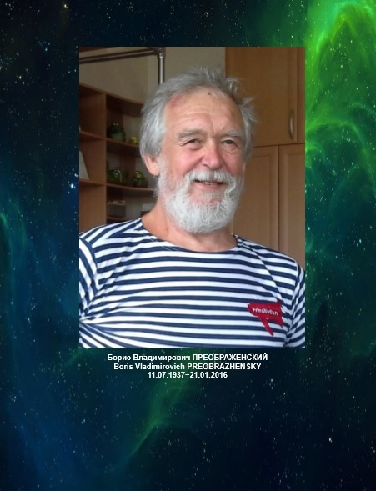

Федеральный научный центр биоразнообразия наземной биоты Восточной Азии (БПИ ДВО РАН)

Тихоокеанский институт географии ДВО РАН

КСПЭПК

Уважаемые друзья, коллеги,
Приглашаем Вас принять участие в проведении конференции День Памяти Бориса Владимировича ПРЕОБРАЖЕНСКОГО, которая состоится 27 января 2017 в конференц-зале Федерального научного центра биоразнообразия наземной биоты Восточной Азии (прежнее название − Биолого-почвенный институт ДВО РАН) по адресу: пр-т 100-летия Владивостоку, 159/1. Время проведения конференции с 10.30 – 17.00. В программе конференции планируются выступления по актуальным проблемам экологии Приморского края, воспоминания о Б.В. Преображенском – учёном, коллеге, друге, экозащитнике. В преддверии Года Экологии мы наметим наши планы и скоординируем действия по решению острых экологических проблем в нашем регионе. В конце конференции будет отмечена деятельность выдающихся экологов, журналистов, представителей общественных и государственных организаций, внесших большой вклад в решение экологических проблем Приморского края в 2016 году. В конференции примут участие учёные ДВО РАН, преподаватели и студенты ВУЗов края, общественность, журналисты, депутаты, представители природоохранных ведомств и надзорных органов. Желающие выступить на конференции могут присылать заявки с названиями докладов до 25 января 2017 г. в Оргкомитет по адресу: vshivkova@biosoil.ru; контактный телефон Оргкомитета: 8-924-2408-457 и 2-37-46-15. Просим всех, желающих принять участие в конференции (с докладом или без), прислать заявку на участие, чтобы мы смогли обеспечить достаточное количество мест для участников.

ЗАЯВКА
на участие в конференции ДЕНЬ ПАМЯТИ Б.В. ПРЕОБРАЖЕНСКОГО

ФИО:___________________________________________________________

Место работы: __________________________________________________

Должность: _____________________________________________________

Название общественной организации (если состоите): ________________

_______________________________________________________________

Название доклада: ______________________________________________

Без доклада (отметьте V):

КОНТАКТЫ:

Электронный адрес: _____________________________________________

Телефон: _________________________Факс_________________________

ОРГКОМИТЕТ КОНФЕРЕНЦИИ

Координационный Совет по проблемам экологии Приморского края
РАКОВ В.А., д.б.н., председатель КСПЭПК
МЕДВЕДЕВ Е.В., член КСПЭПК; Первый заместитель главы Ольгинского муниципального района
БУШИН О.Г., координатор экопрограмм КСПЭПК

Научно-общественный координационный центр «Живая вода»
ВШИВКОВА Т.С., Ph.D., президент НОКЦ «Живая вода»

Тихоокеанский институт географии ДВО РАН
БАКЛАНОВ П.Я., академик РАН, научный руководитель ТИГ ДВО РАН
ЖАРИКОВ В.В., к.г.н., зав. Лаб. природопользования приморских регионов

Федеральный научный центр биоразнообразия наземной биоты Восточной Азии (БПИ ДВО РАН)
ЖУРАВЛЕВ Ю.Н., академик РАН, научный руководитель ФНЦ биоразнообразия
СИБИРИНА Л.А., к.с-х.н., рук. Научно-образовательного центра ФНЦ биоразнообразия

СМИ
ОСТРОВСКАЯ Н.Э., журнал «Родина»
АВЧЕНКО В.О., корреспондент газеты «Новая»

